1. ***Rendez-vous sur le site Suppléance :***

<https://pedex.nbed.nb.ca/ReservationSuppleant>

1. ***Cliquer sur « Créer votre compte »***

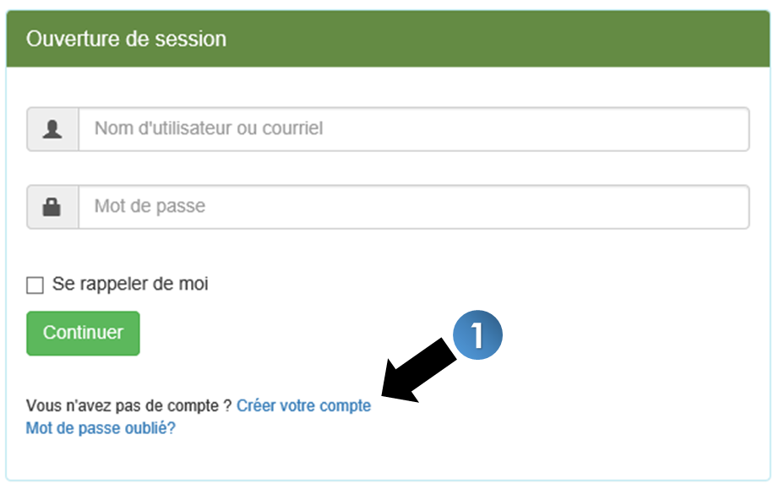

**\*\* Il est important de prendre note de votre courriel et de votre mot de passe pour vos prochaines visites.**

1. ***Compléter les renseignements demandés***

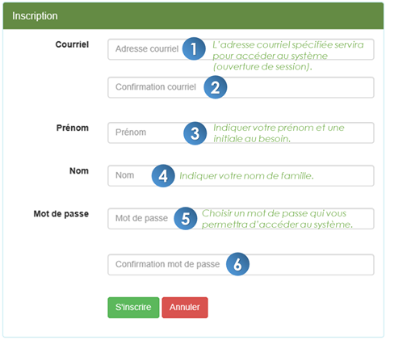

1. ***Valider votre compte***

Vous recevrez un courriel après avoir créé un compte. Il suffit de cliquer le lien envoyé dans votre boîte de courriel pour ensuite accéder à votre compte *Suppléance*.

1. ***Compléter les renseignements personnels dans chacune des catégories de la section « Mon profil »***

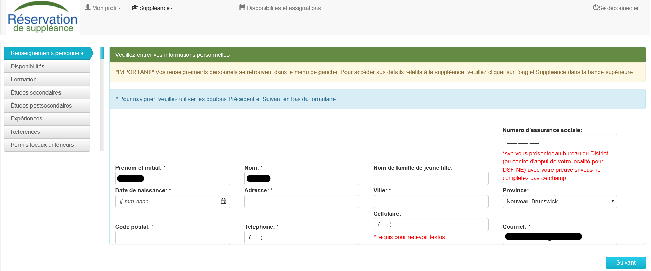

TOUJOURS CLIQUER SUR SUIVANT POUR CHANGER DE PAGE

1. ***Remplir le formulaire de demande de suppléance en complétant chacune des catégories de la section « Suppléance 2023-2024 »***

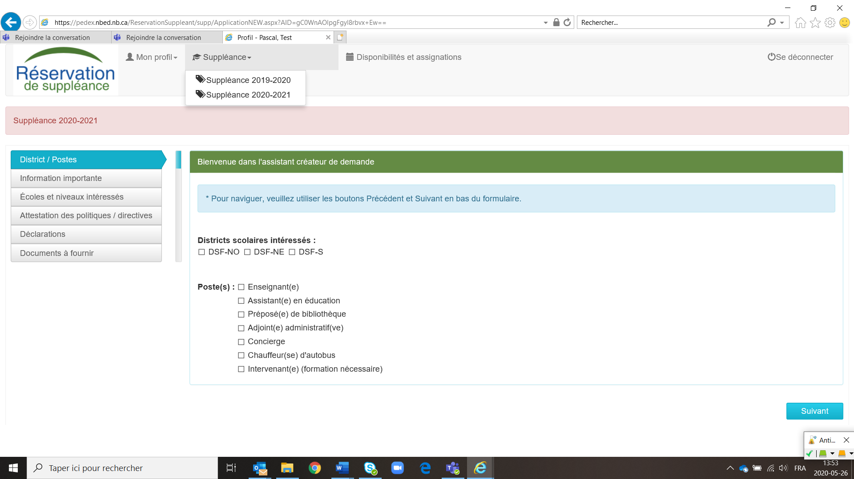

2023-2024

2023-2024

TOUJOURS CLIQUER SUR SUIVANT POUR CHANGER DE PAGE

1. ***Télécharger vos documents en ligne en cliquant sur l’icône de trombone.*** Les versions officielles de la **preuve d’âge, de la vérification des antécédents judiciaires et des relevés de notes ou des diplômes** seront exigées à l’entrevue ou à l’embauche.*À noter qu’il est très important de fournir tous les documents requis afin de compléter votre demande. Votre demande ne sera pas traitée jusqu’à ce que tous les documents soient inclus*

** Il est très important de cliquer sur « *Soumettre* » à la fin de la demande afin qu’elle soit complète.

1. ***Vous avez la responsabilité de gérer votre calendrier régulièrement afin d’y inscrire vos disponibilités***. (référez-vous au document*procedures_disponibilites_suppleance_2023-05-30)*

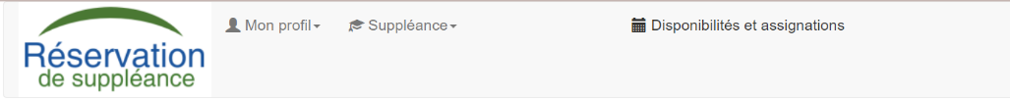

Notez que les délais de traitement des demandes varient selon le flux de demande et les besoins opérationnels du secteur. **N’hésitez pas à communiquer avec nous pour vérifier l’état de votre demande.**

**Toutes questions concernant les demandes de suppléance peuvent être adressées à :**

[Nancy.Comeau2@nbed.nb.ca](mailto:Nancy.Comeau2@nbed.nb.ca) ou (506) 547-7590 pour les préposé(e)s de bibliothèque scolaire, adjoint(e)s administrative, assistant(e)s en éducation, intervenant(e)s.

[Lise.Levesque2@nbed.nb.ca](mailto:Lise.Levesque2@nbed.nb.ca) ou (506) 394-4860 pour les enseignant(e)s, concierges et chauffeur(euse)s d’autobus.

**QUESTIONS FRÉQUENTES**

**1 – Comment savoir si ma demande de suppléance a été approuvée?**

Un courriel vous sera envoyé indiquant que vous êtes actif dans le système de suppléance.

**2 – Dois-je communiquer avec les ressources humaines pour signaler un changement quelconque à ma demande ?**

Non. Vous devez apporter vos modifications directement dans le système suppléance.

**3 – S’il me manque de l’information, est-ce possible de l’inscrire plus tard sans perdre l’information déjà inscrite ?**

Oui. Lorsque vous soumettez de l’information, celle-ci est enregistrée dans le système. Vous ne perdez donc pas l’information qui a été inscrite.

**4 – J’ai oublié mon mot de passe. Comment puis-je le récupérer ?**

Si vous avez oublié votre mot de passe, consultez le document *procedures_motdepasseoublie_suppleance_2023-05-30* et suivez les étapes ou cliquez sur « mot de passe oublié ».

**5 – Une fois ma demande acceptée, quelles sont les prochaines étapes ?**

Après avoir reçu un courriel vous indiquant que vous êtes actif dans le système de suppléance, votre nom sera ajouté dans la liste des suppléants des écoles que vous avez sélectionnées. Lors de vos jours de suppléance, un responsable communiquera avec vous pour une assignation. Vous recevrez, par la suite, un courriel confirmant la réservation.

**6 – Que dois-je faire si j’ai besoin d’un relevé d’emploi au cours de l’année ?**

Pour obtenir votre relevé, vous devez contacter le secteur de la paie du DSFNE. Les suppléants de Restigouche/Chaleur peuvent contacter [cindy.desylva@nbed.nb.ca](mailto:cindy.desylva@nbed.nb.ca) ou 394-3417. Les suppléants de la Péninsule acadienne peuvent contacter [cindy-annie.savoie@nbed.nb.ca](mailto:cindy-annie.savoie@nbed.nb.ca) ou 394-3447**.**